React笔记

1. 完成各种文本的展示

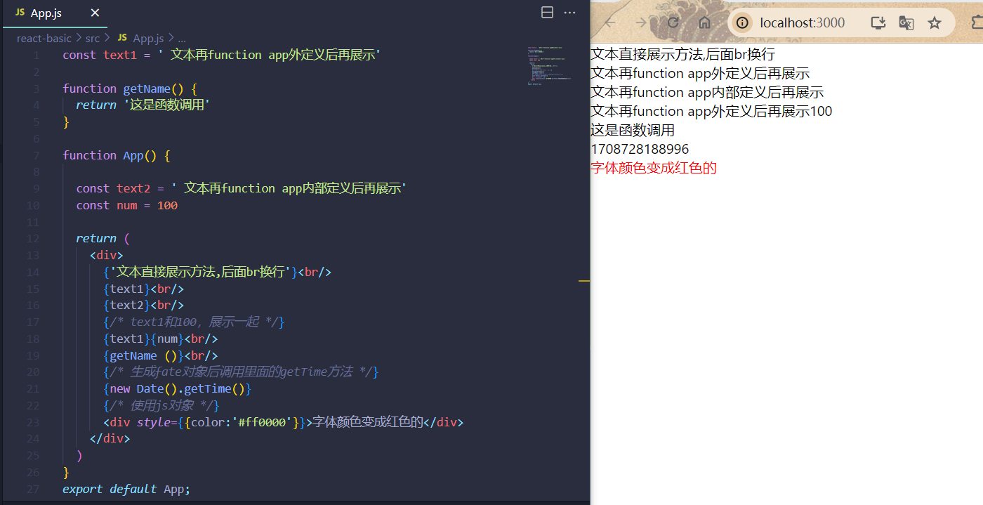

1. 完成列表的展示

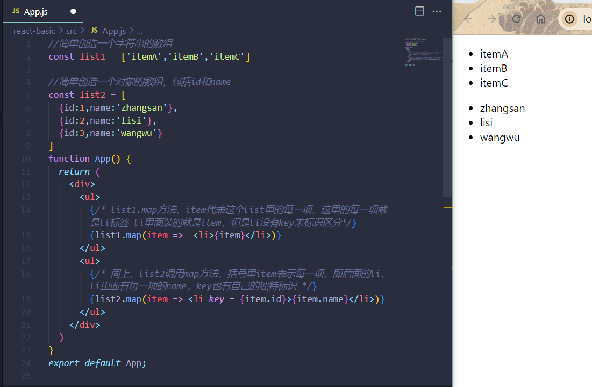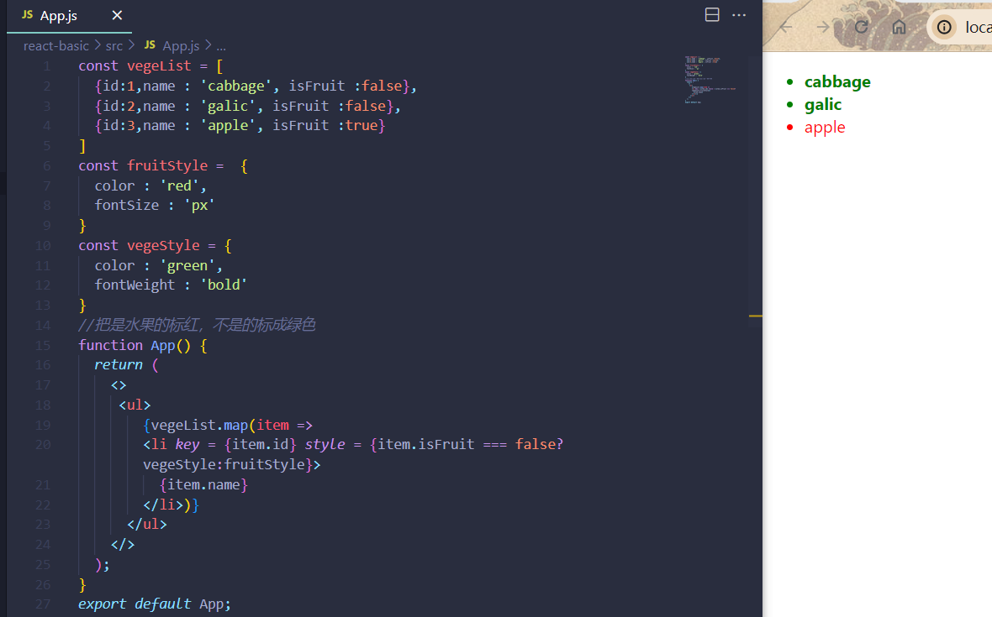3.完成**有限条件**的选择展示

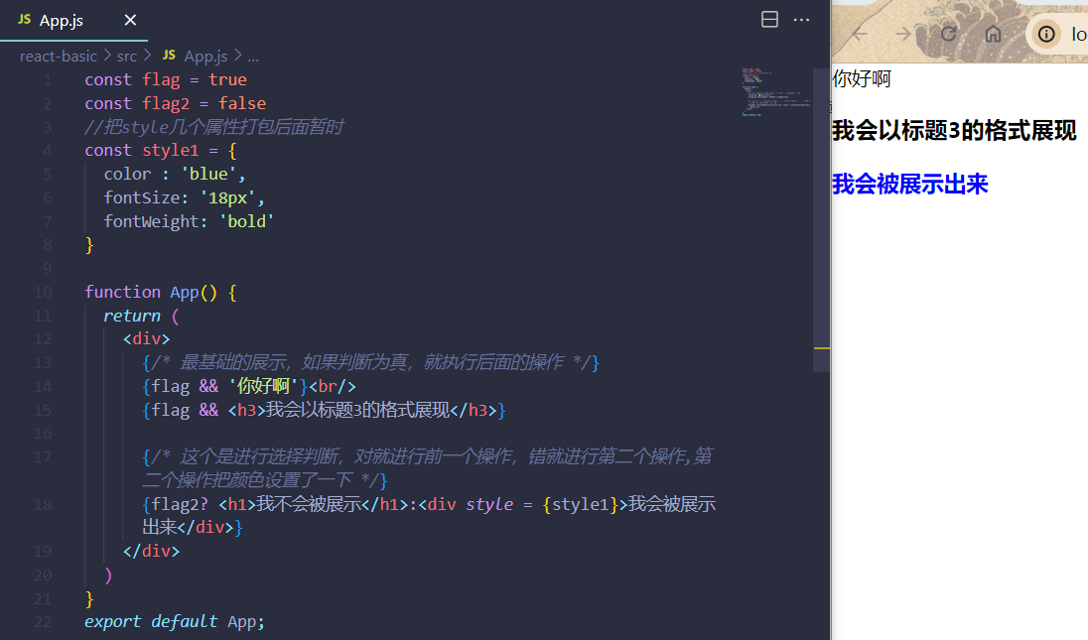

4.完成**多种条件**的选择展示

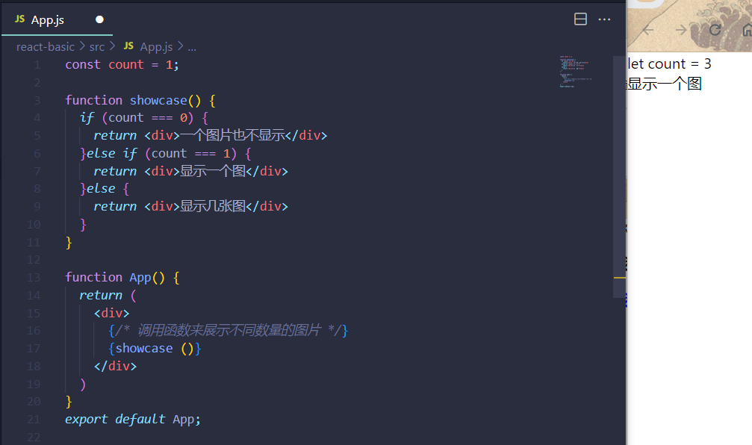

1. 事件绑定

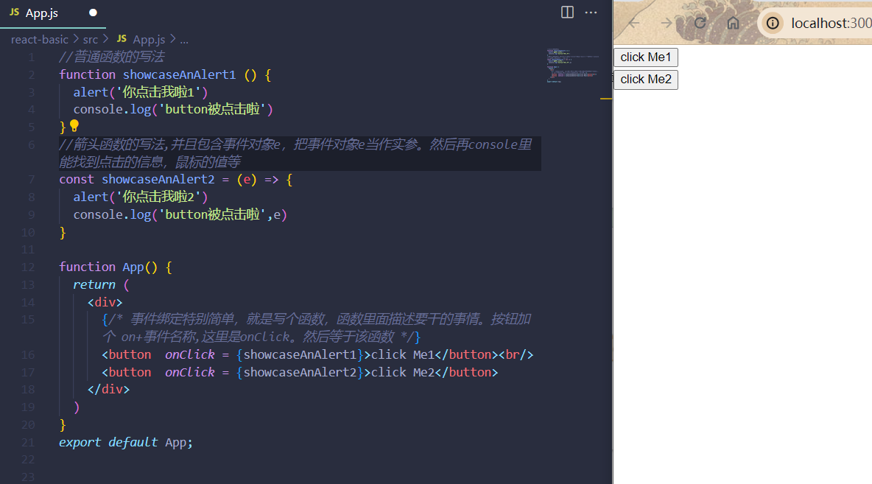

1. 创建组件。组件 = 逻辑 + UI外观，是一个首字母大写的函数

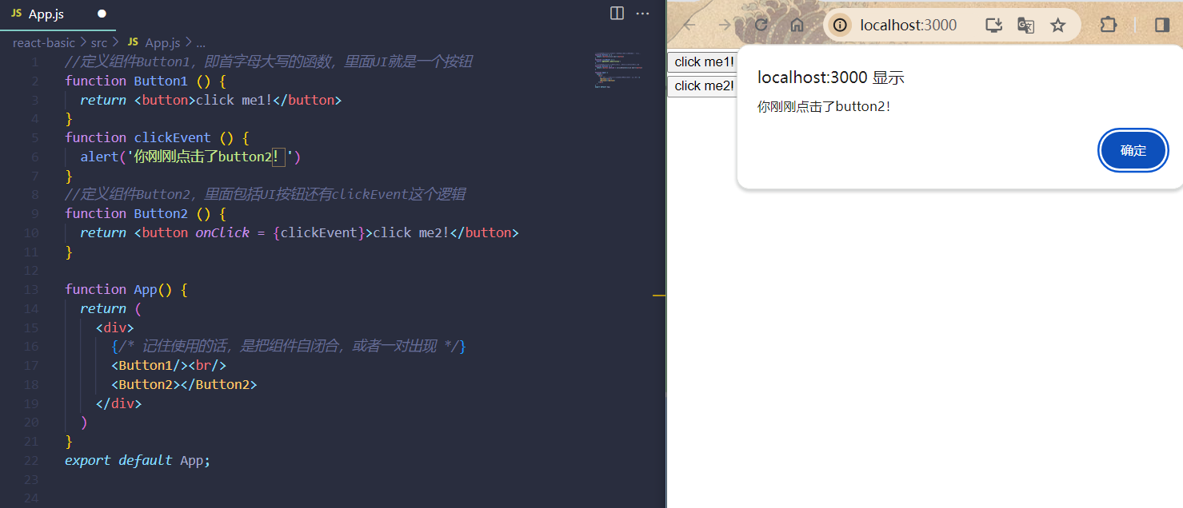

1. useState,允许添加一个状态变量，从而影响组件渲染结果

·useState是一个函数，返回一个数组。参数一是状态变量，参数二是修改状态变量的函数

注意：状态是只读的，直接修改状态不能更新视图，得替换才行。即，count如果设置count++，那么button不会产生变化，因为count还是那个count，只是自身数值变了。只有通过setCount方法用新的count来整个替换旧count，视图才能捕捉到count变化，用新count值来修改状态

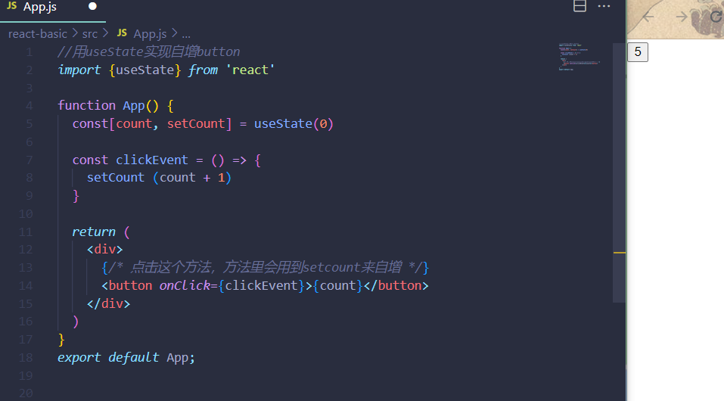

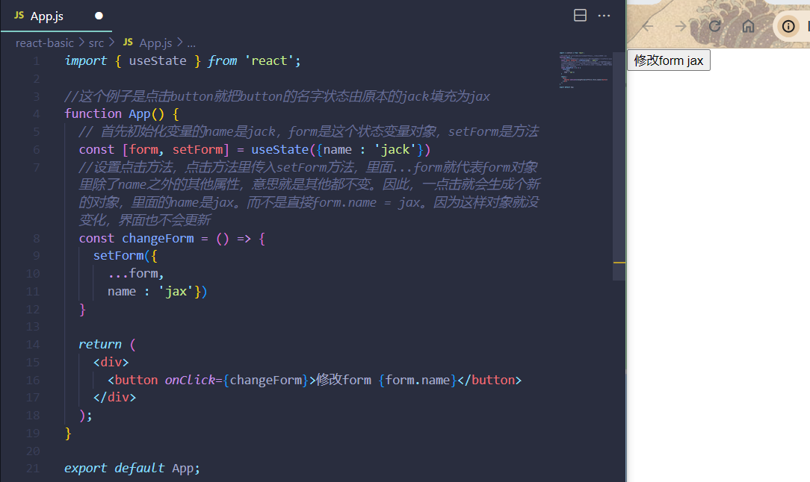

异步计数

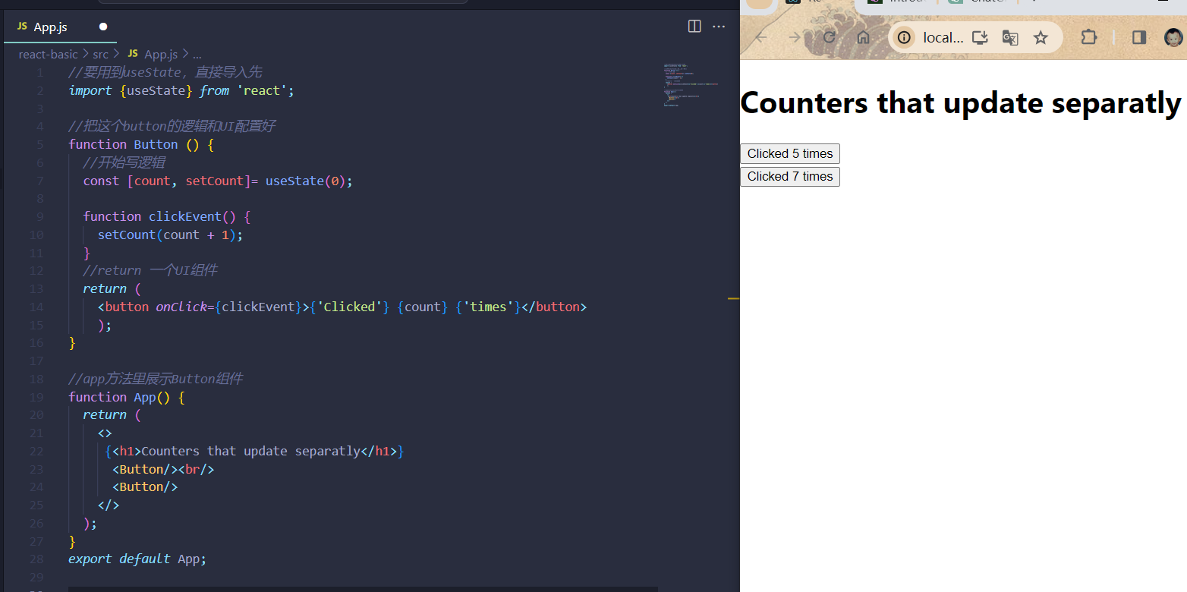

同步计数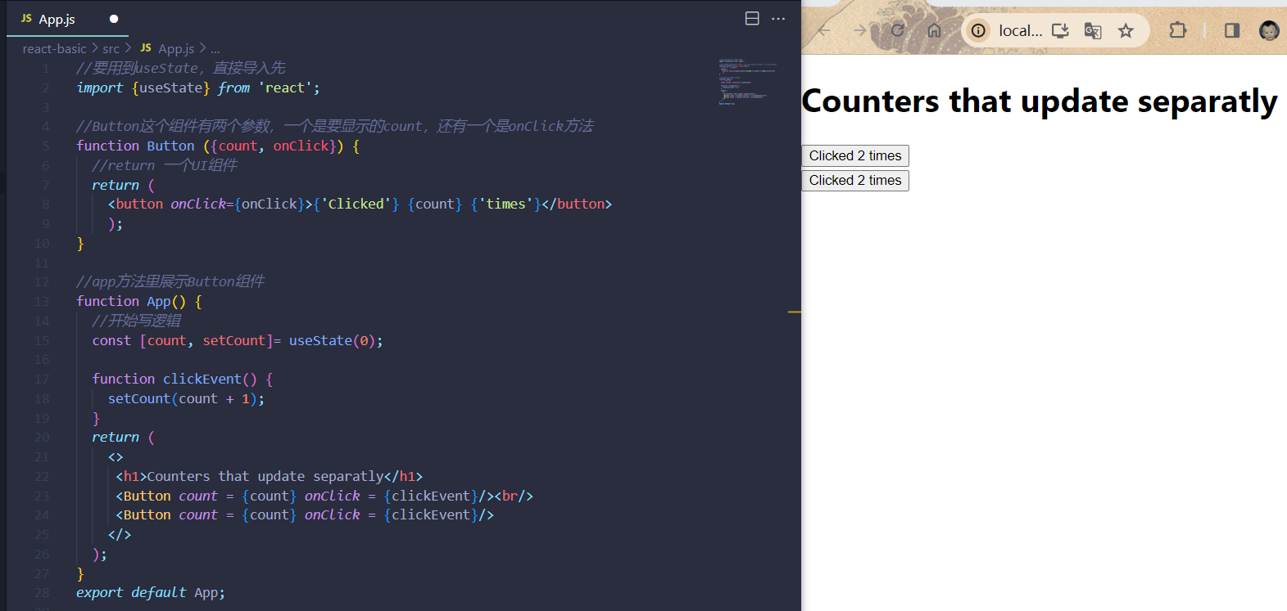

1. 基础样式控制

一个是行内写，分为本行写和打包写。第二个是导入，更推荐导入

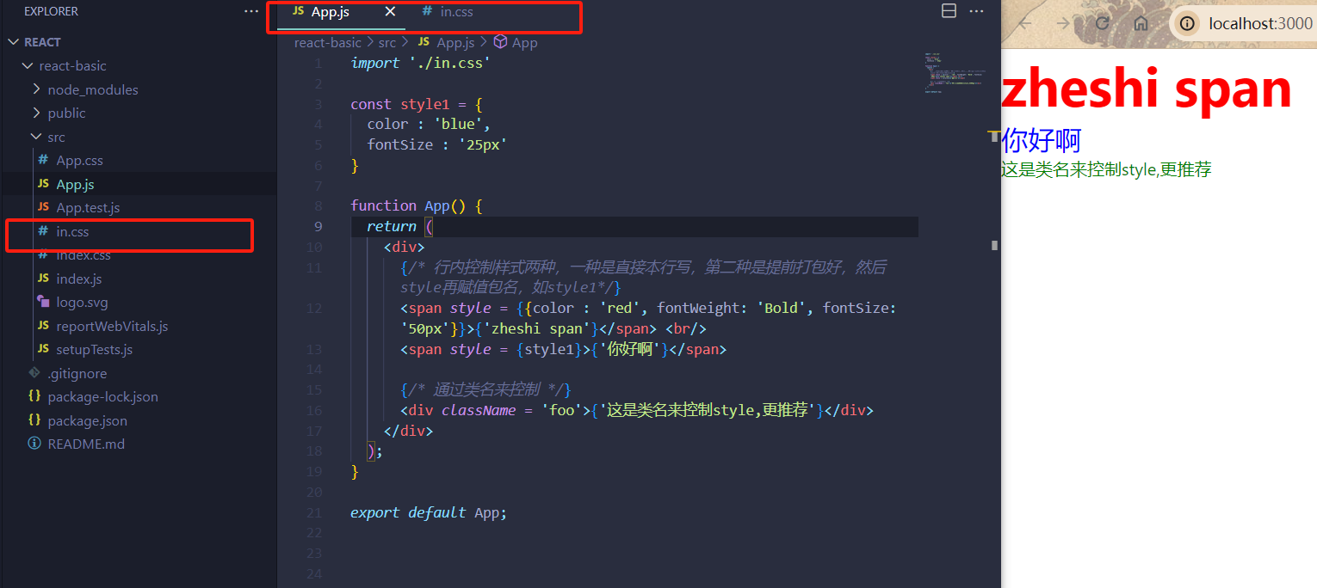

Day2-1表单受控绑定

